# 用户后台操作手册

1. **软件简介**

后台可以导游导览分类、景点图文语音介绍、主题活动、位置定位、周边服务等。

1. **系统登录**
   1. 如何找到系统 登录位置

本软件需要各用户连接到互联网的电脑终端，通过浏览器登录

# 

1. **平台主页**

登录进入系统后台显示是平台主页，主页主要显示如图1.2所示

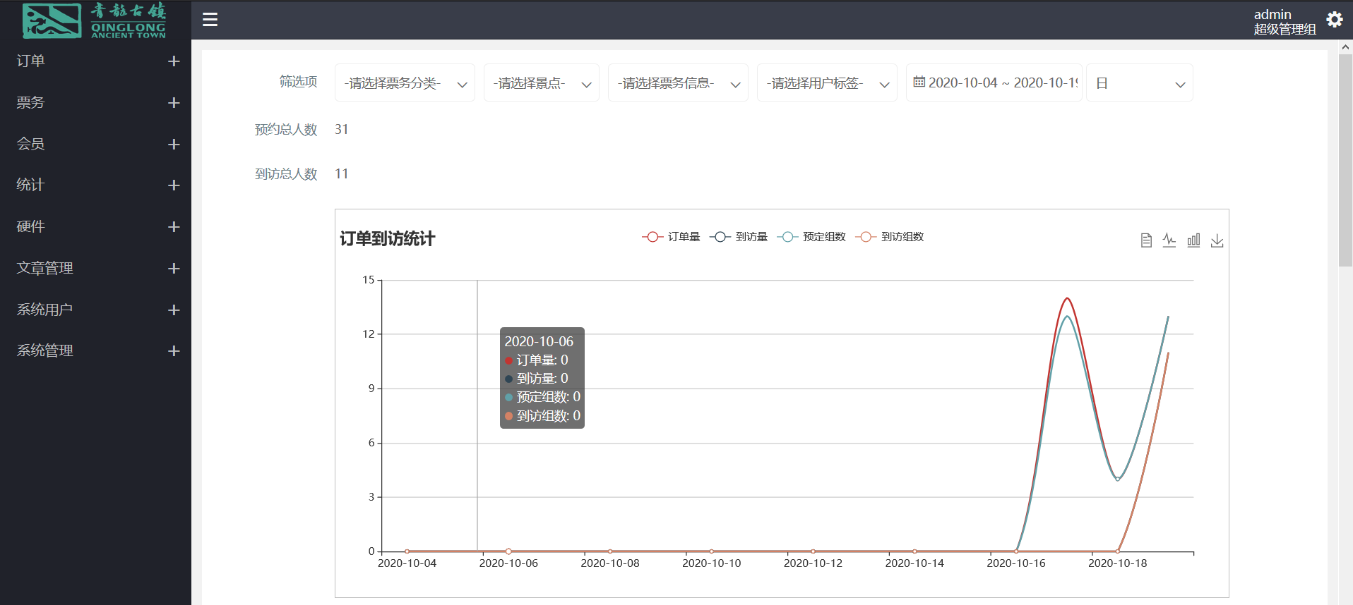

* + 1. 查询操作

点击搜索框输入一些数据，点击【查询】按钮，就可以查询出 相配的数据，支持模糊查询的和精准查询。如图1.3



# 一、添加景区介绍

**基本资料**

### 1.点击景区介绍，点击新增

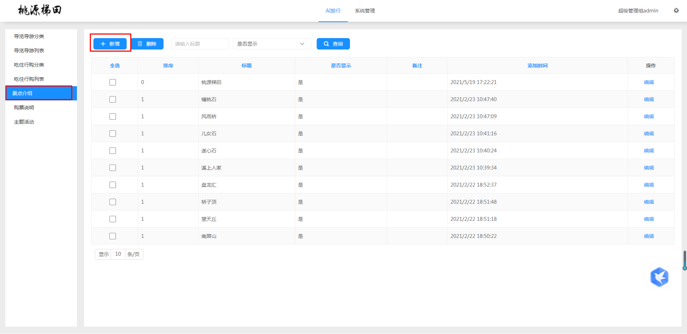

### 2. 添加景区详情介绍以及图片配置

1）输入标题，详情，并设置封面图片

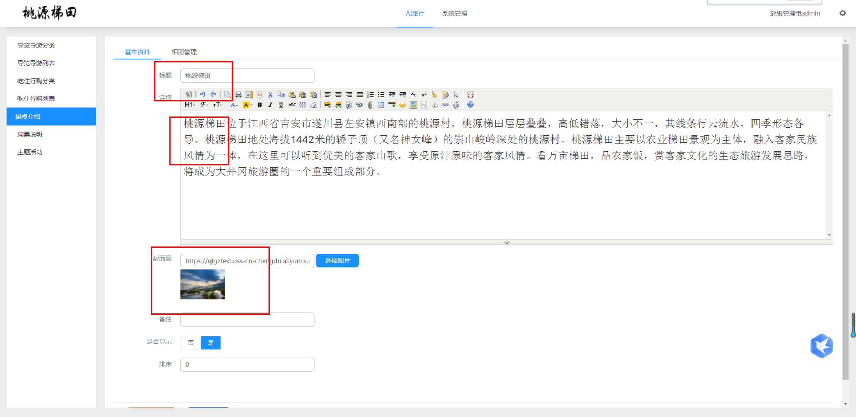2）相册内增添景区内的每个景点图片相册

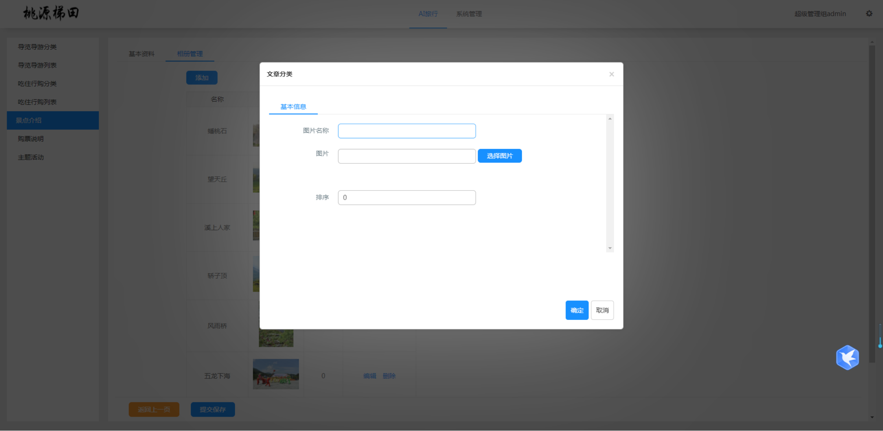3）最后提交保存

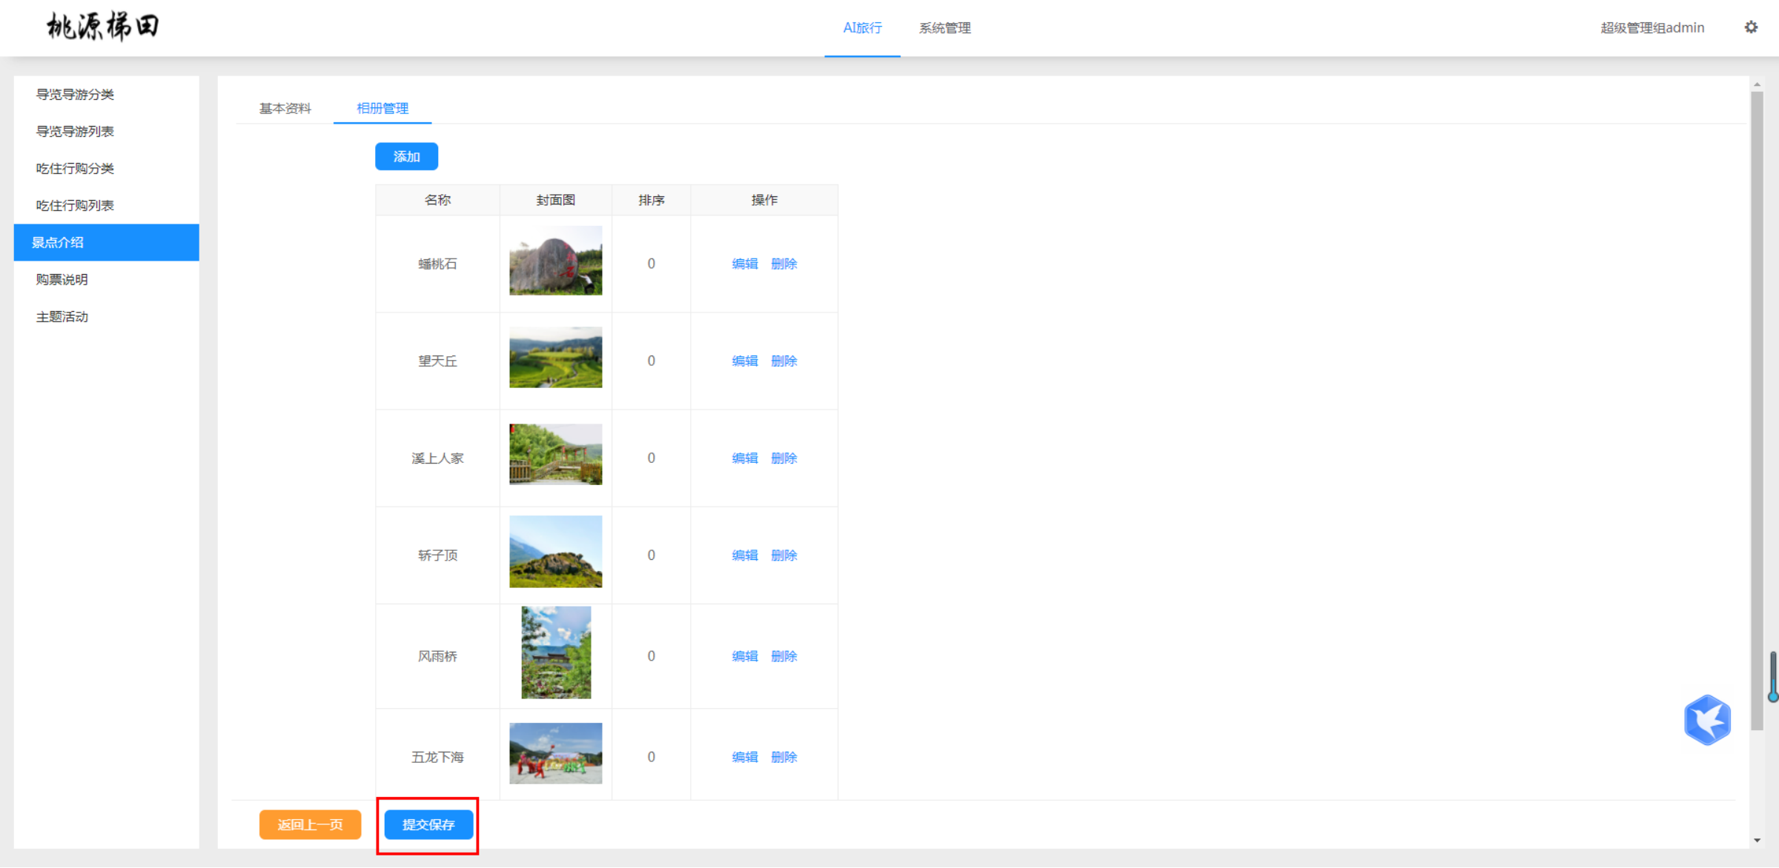

### 3. 导览导游配置

导览导游分类配置，把内容归到分类中

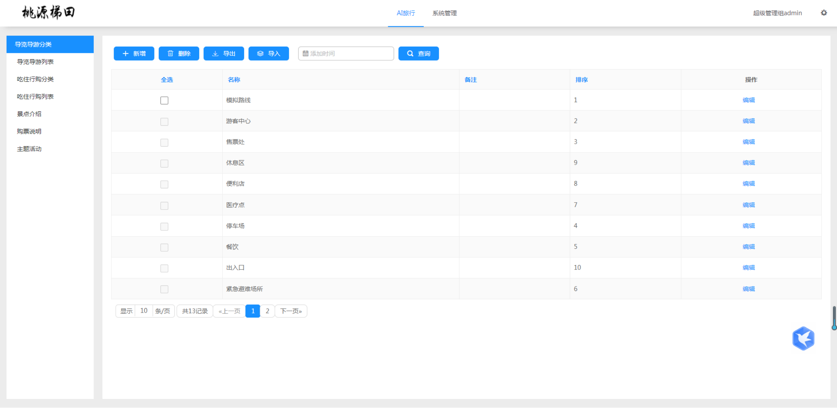**新增导游项目**

1）点击新增，设置地址位置，以及内容详情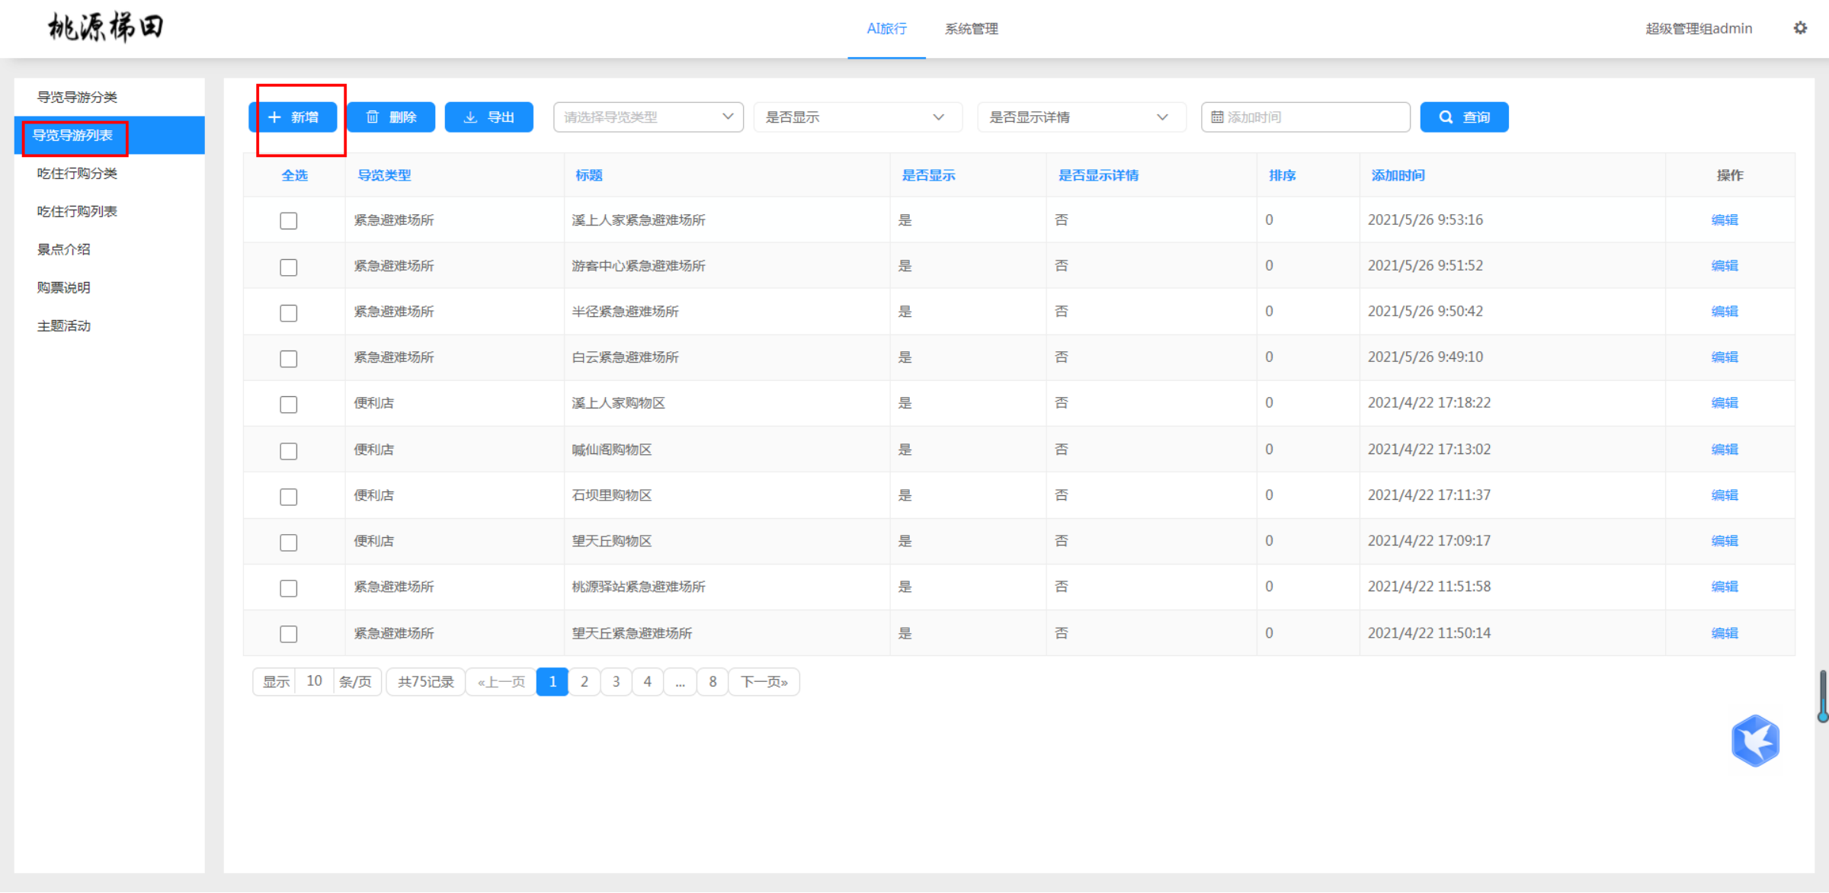

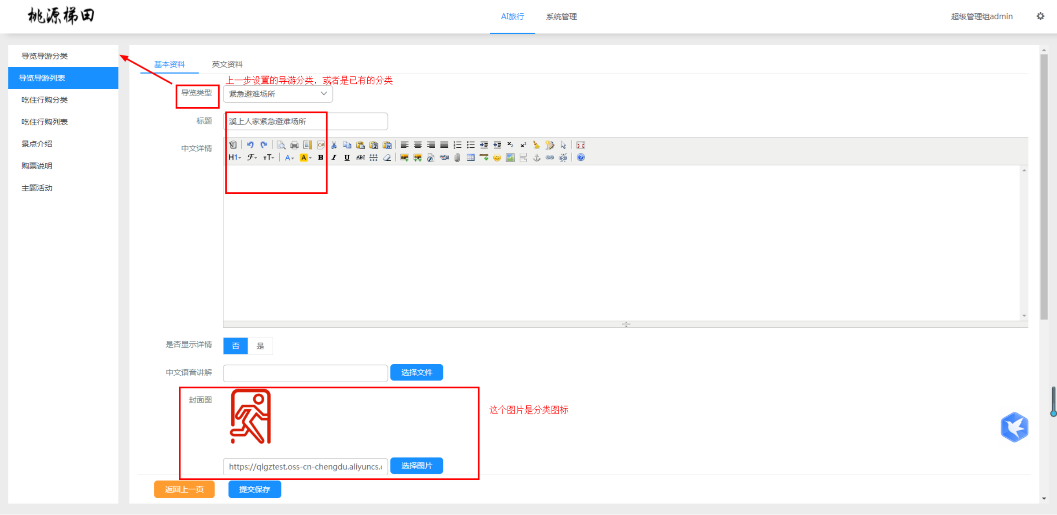2）设置坐标位置，最后提交保存

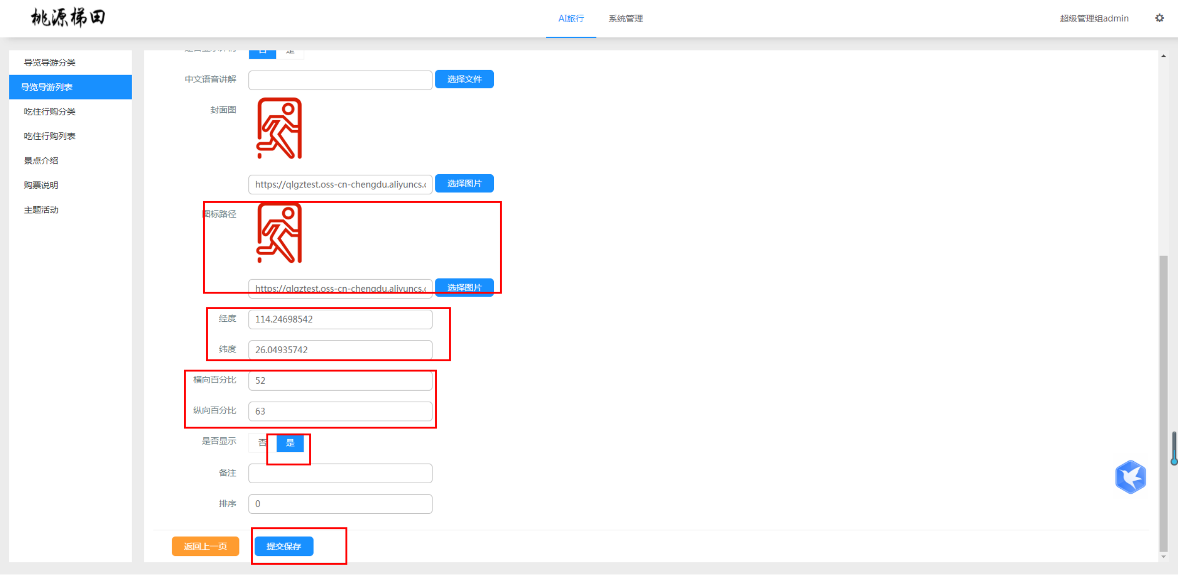

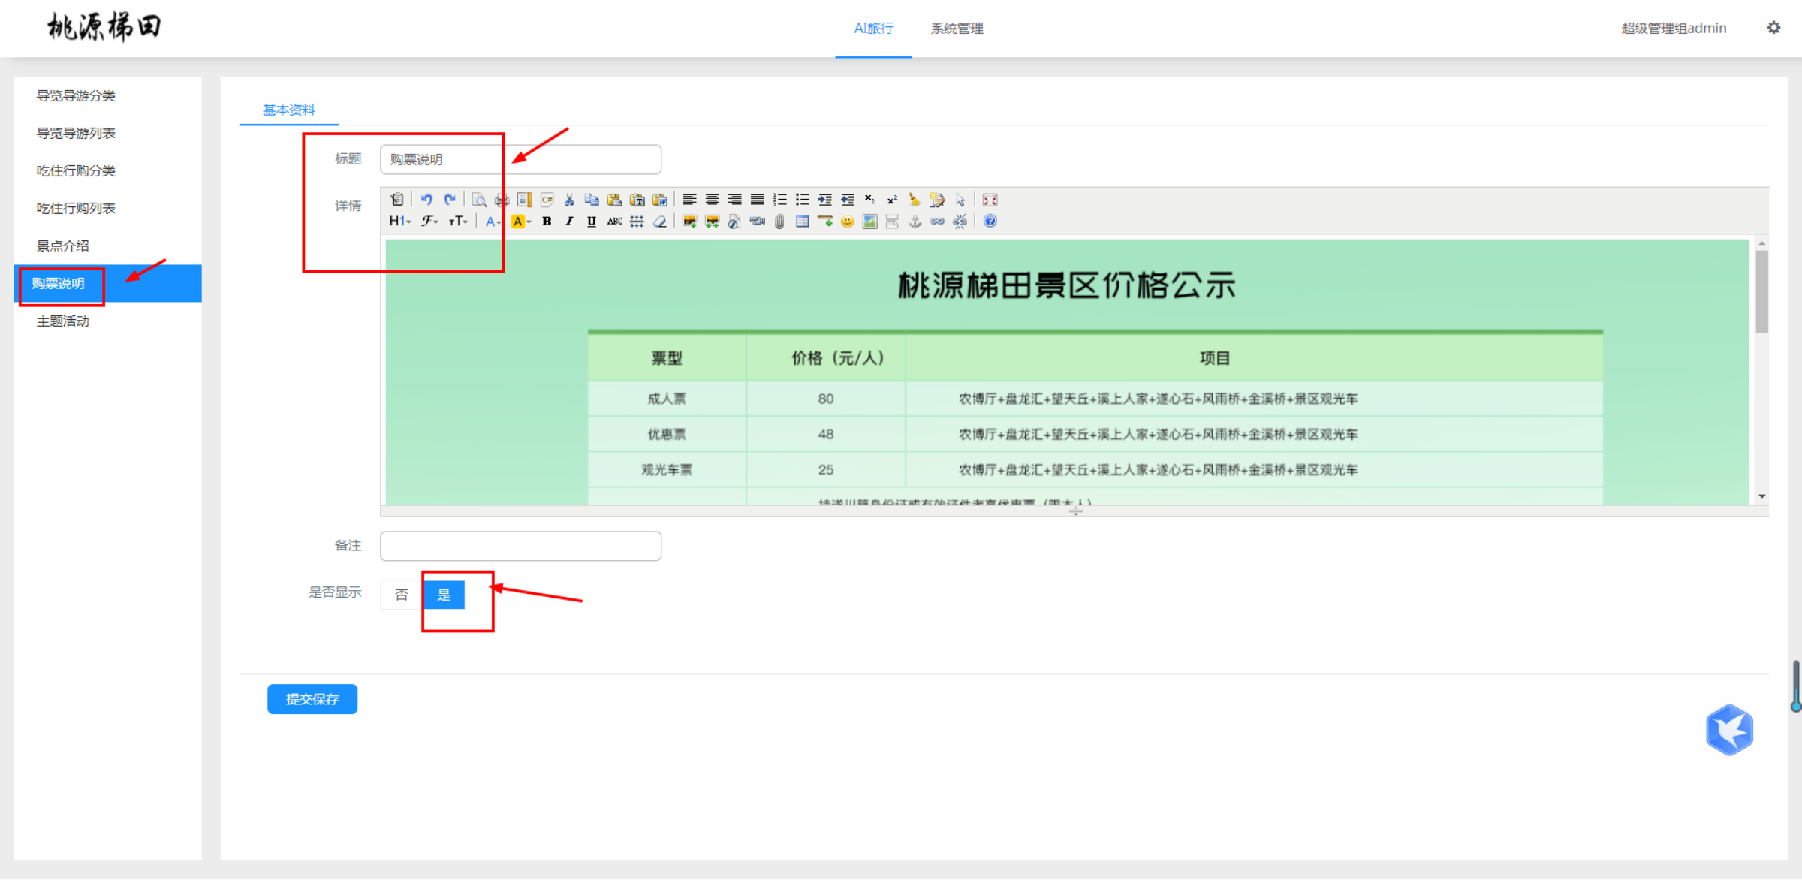

* 1. 自定义列表

可自定义字段，新增，删除，编辑，查询，导出

* + 1. 新增

点击【新增】按钮，可添加新的栏目，点击【提交保存】按钮，修改成功，点击【返回上一页】取消修改。

* + 1. 删除
    2. 编辑

点击【编辑】按钮，可修改栏目的基本资料，点击【提交保存】按钮，修改成功，点击【返回上一页】取消修改。如图

* + 1. 查询

点击搜索框输入一些数据，点击【查询】按钮，就可以查询出 相配的数据，支持模糊查询的和精准查询。

**统计**

* 1. 订单统计

图表统计订单的预约、到访统计，可导出数据至本地

* 1. 联票使用统计

图表统计联票的使用统计，可导出数据至本地

* 1. 销售统计

图表统计销售金额、折扣金额统计，可导出数据至本地

* 1. 会员统计

图表统计会员统计，会员标签统计，可导出数据至本地

* 1. 预定时间统计

图表统计会员提前预定时差和预定到达时差。

* 1. 行为统计

图表统计会员行为

硬件列表

管理景区硬件名、所属景点、设备号、添加时间

* + 1. 新增

点击【新增】按钮，可添加新的硬件，点击【提交保存】按钮，修改成功，点击【返回上一页】取消修改。

* + 1. 删除
    2. 编辑

点击【编辑】按钮，可修改硬件的基本资料，点击【提交保存】按钮，修改成功，点击【返回上一页】取消修改。如图

* + 1. 查询

点击搜索框输入一些数据，点击【查询】按钮，就可以查询出 相配的数据，支持模糊查询的和精准查询。

* 1. 硬件分类

管理景区硬件分类名称、版本号、添加时间

* + 1. 新增

点击【新增】按钮，可添加新的硬件分类，点击【提交保存】按钮，修改成功，点击【返回上一页】取消修改。

* + 1. 删除
    2. 编辑

点击【编辑】按钮，可修改硬件分类的基本资料，点击【提交保存】按钮，修改成功，点击【返回上一页】取消修改。如图

* + 1. 查询

点击搜索框输入一些数据，点击【查询】按钮，就可以查询出 相配的数据，支持模糊查询的和精准查询。

**系统管理**

微信管理

微信平台绑定配置（参考微信开发平台配置）

分享设置

系统设置

* + 1. 系统配置信息
    2. 系统基本信息
    3. 文件上传设置

导航设置

后台导航栏的设置

文件设置

文件上传所支持的格式

首页设置

首页轮播图的设置

弹窗设置（开屏弹窗广告）

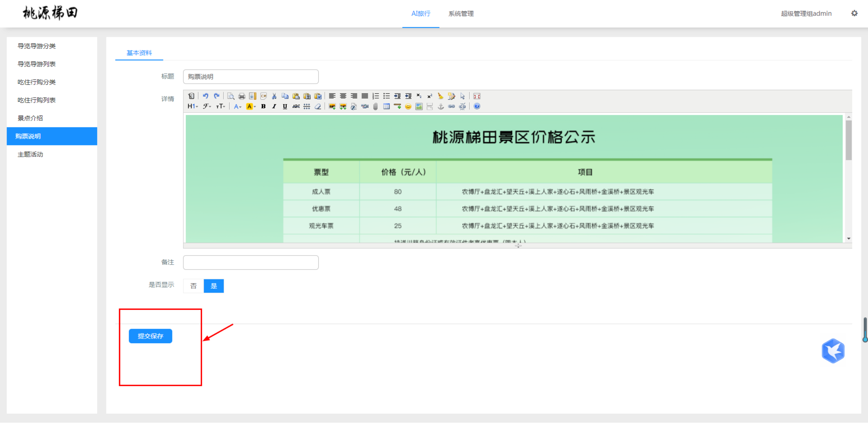

# 三、吃住行购

点击新增弹出基本资料框进行填写，操作同添加景区介绍（也要先设置吃住行购的分类配置）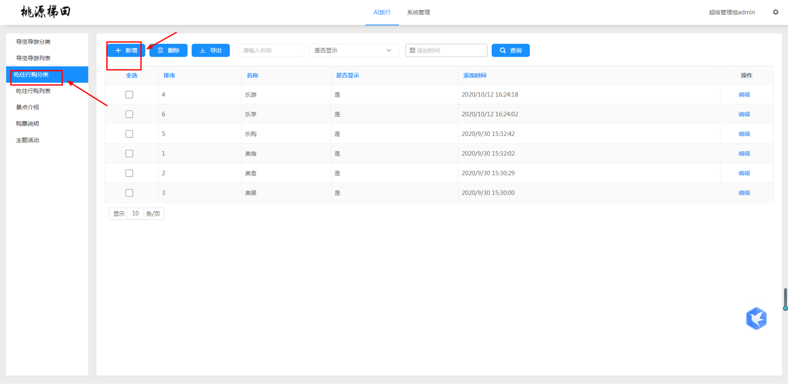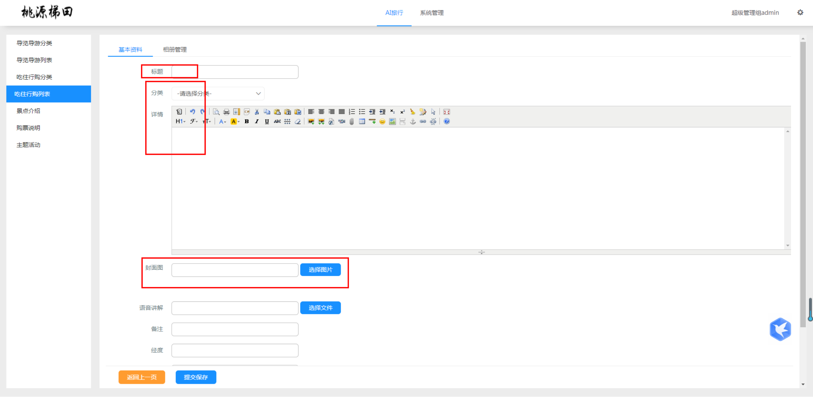

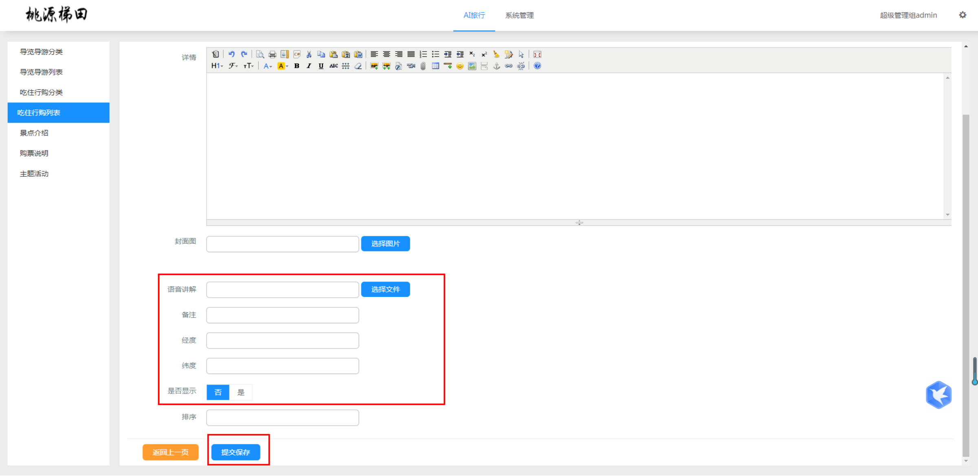

# 四、主题活动

点击新增弹出基本资料框进行填写，操作同添加景区介绍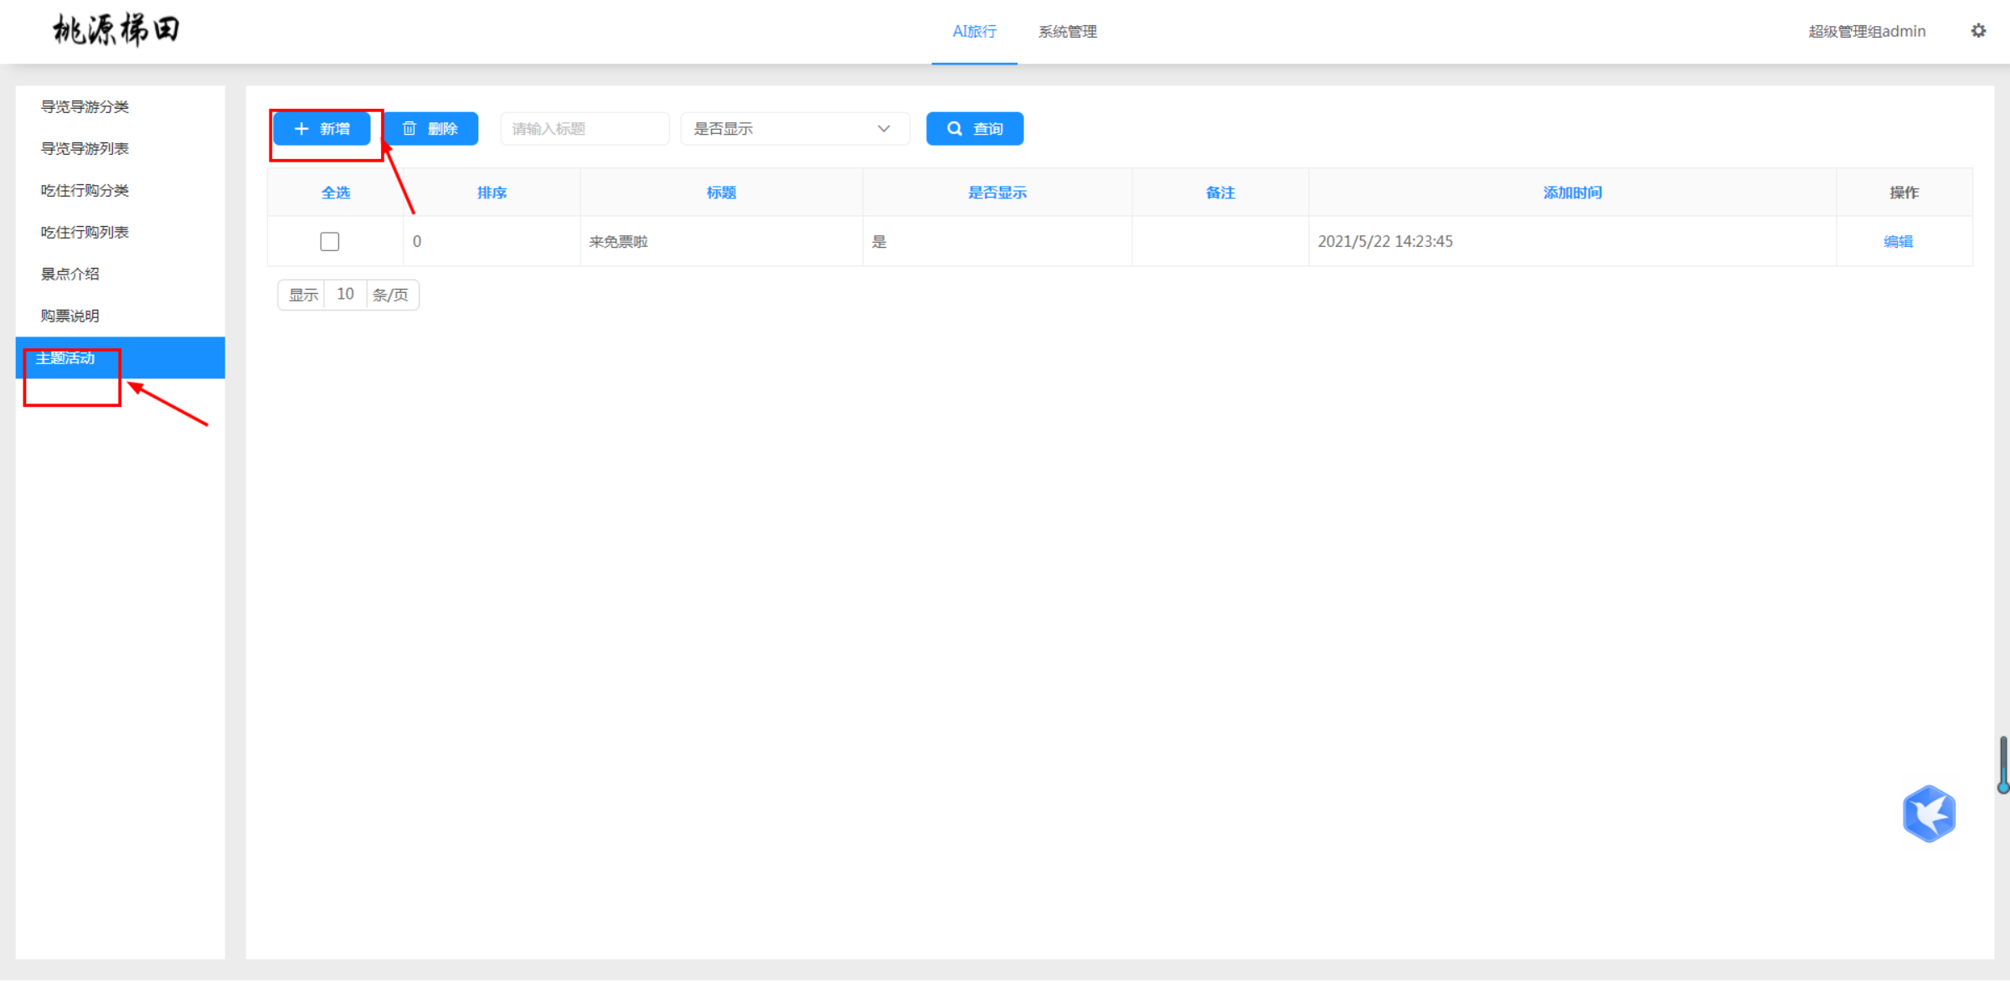

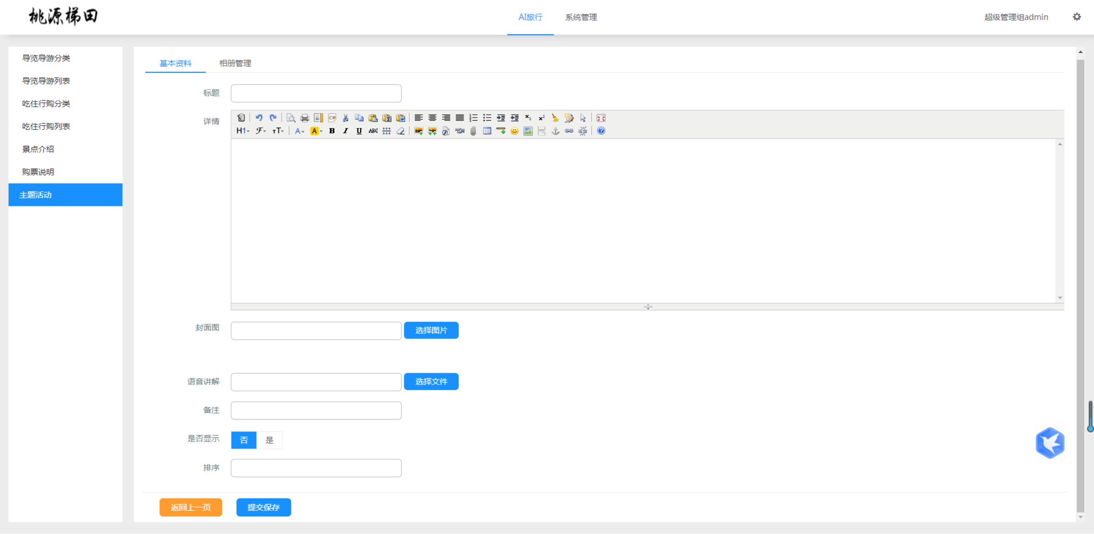

* 1. 自定义列表

可自定义字段，新增，删除，编辑，查询，导出

* + 1. 新增

点击【新增】按钮，可添加新的栏目，点击【提交保存】按钮，修改成功，点击【返回上一页】取消修改。

* + 1. 删除
    2. 编辑

点击【编辑】按钮，可修改栏目的基本资料，点击【提交保存】按钮，修改成功，点击【返回上一页】取消修改。如图

* + 1. 查询

点击搜索框输入一些数据，点击【查询】按钮，就可以查询出 相配的数据，支持模糊查询的和精准查询。

**统计**

* 1. 订单统计

图表统计订单的预约、到访统计，可导出数据至本地

* 1. 联票使用统计

图表统计联票的使用统计，可导出数据至本地

* 1. 销售统计

图表统计销售金额、折扣金额统计，可导出数据至本地

* 1. 会员统计

图表统计会员统计，会员标签统计，可导出数据至本地

* 1. 预定时间统计

图表统计会员提前预定时差和预定到达时差。

* 1. 行为统计

图表统计会员行为

**硬件**

* 1. 硬件列表

管理景区硬件名、所属景点、设备号、添加时间

* + 1. 新增

点击【新增】按钮，可添加新的硬件，点击【提交保存】按钮，修改成功，点击【返回上一页】取消修改。

* + 1. 删除
    2. 编辑

点击【编辑】按钮，可修改硬件的基本资料，点击【提交保存】按钮，修改成功，点击【返回上一页】取消修改。如图

* + 1. 查询

点击搜索框输入一些数据，点击【查询】按钮，就可以查询出 相配的数据，支持模糊查询的和精准查询。

* 1. 硬件分类

管理景区硬件分类名称、版本号、添加时间

* + 1. 新增

点击【新增】按钮，可添加新的硬件分类，点击【提交保存】按钮，修改成功，点击【返回上一页】取消修改。

* + 1. 删除
    2. 编辑

点击【编辑】按钮，可修改硬件分类的基本资料，点击【提交保存】按钮，修改成功，点击【返回上一页】取消修改。如图

* + 1. 查询

点击搜索框输入一些数据，点击【查询】按钮，就可以查询出 相配的数据，支持模糊查询的和精准查询。

**系统用户**

* 1. 管理员管理

管理员管理包括角色名称、角色类型、账户密码、真实姓名、联系电话、电子邮箱、禁用状态、编辑修改。

* + 1. 新增

点击【新增】按钮，可添加新的管理员，点击【提交保存】按钮，修改成功，点击【返回上一页】取消修改。

* + 1. 删除
    2. 编辑

点击【编辑】按钮，可修改管理员的基本资料，点击【提交保存】按钮，修改成功，点击【返回上一页】取消修改。如图

* + 1. 查询

点击搜索框输入一些数据，点击【查询】按钮，就可以查询出 相配的数据，支持模糊查询的和精准查询。

* 1. 系统角色

后台角色的分类，权限管理

* 1. 操作日志

记录管理员的操作日志

* 1. 特殊人群管理

添加特殊人群及是否需要出示证件

**系统管理**

* 1. 微信管理

微信平台绑定配置（参考微信开发平台配置）

* 1. 分享设置
  2. 系统设置
     1. 系统配置信息
     2. 系统基本信息
     3. 文件上传设置
  3. 导航设置

后台导航栏的设置

* 1. 文件设置

文件上传所支持的格式

* 1. 首页设置

首页轮播图的设置

弹窗设置（开屏弹窗广告）